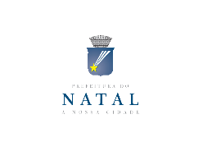 | SELEÇÃO PÚBLICA Nº 014/2019 - AUXÍLIO FINANCEIRO PARA INICIATIVAS ARTÍSTICAS E CULTURAIS COM VISTAS A COMPOR A PROGRAMAÇÃO DOS EVENTOS DO CENTRO HISTÓRICO DE NATAL/RN 2019. | ANEXO IV

DECLARAÇÃO DE COMPATIBILIDADE

Eu, _______________________________ RG Nº ______________,Proponente do Evento Título _________________________________ DECLARO, sob as penas da Lei, que não somos funcionários públicos do Município de Natal e não possuímos cônjuges e parentes até 2º grau na Secretaria Municipal de Cultura - SECULT e Fundação Cultural Capitania das Artes - FUNCARTE; não somos integrantes do Conselho Municipal de Cultura e não possuímos qualquer impedimento legal, e estamos aptos a concorrer ao processo da SELEÇÃO PÚBLICA Nº 014/2019 - AUXÍLIO FINANCEIRO PARA INICIATIVAS ARTÍSTICAS E CULTURAIS COM VISTAS A COMPOR A PROGRAMAÇÃO DOS EVENTOS DO CENTRO HISTÓRICO DE NATAL/RN 2019.

Natal,___ de ________ de 2019.

---------------------------------------------------------------------------------
Proponente

